本科生毕业设计（论文）开题报告
课题名称 | （四号宋体居中）
学 院 | *****学院（全称） | 专 业 | *******（全称）
学生姓名 |  | 指导教师
- 课题来源及意义
随着企业数字化转型推进，仓储环节从“人工登记+Excel台账”向“数据驱动+实时可视化”演进。仓库作为物料与商品流转的关键节点，若仍依赖手工记录，容易产生库存不准、账实不符、追溯困难、盘点成本高等问题，进而影响采购、生产、销售与财务对账效率。
中国物流与采购联合会发布的《中国数字化仓储发展报告》显示^{[1][2]}，数字化仓储已成为行业趋势，并在市场规模与增长方面表现活跃（媒体公开报道可见）。
因此，本课题拟设计并实现一套面向企业日常场景的仓库管理系统（WMS轻量化实现），采用“Android 移动端扫码作业 + Vue 后台管理 + Spring Boot 服务端 + MySQL 数据库”的模式^{[3]}，提升仓储作业效率与数据准确性，增强批次追溯与审计能力。
本课题意义主要体现在：
1. 实践价值：实现入库、库存批次追踪、库存异动台账与审计，降低人工统计与差错率，提高盘点与对账效率。
2. 管理价值：形成“业务可追溯 + 操作可审计”的闭环，提高仓储管理透明度与责任界定能力。
3. 教学与工程价值：完整覆盖前后端分离、多端协同、权限控制、数据库一致性设计、日志审计等本科阶段关键能力训练。
二、国内外发展现状
（1）自动识别与扫码作业成为仓储信息化^{[4]}的基础能力。条码/二维码^{[5][6]}可将“物料—批次—单据”绑定，实现快速录入与减少人工抄写错误。相关研究指出，将条码技术融入WMS可显著提升作业效率与库存准确性。 在标准层面，我国已发布《条码技术在仓储配送业务中的应用指南》，对条码在仓储配送业务中的应用给出指导；二维码也有对应国际标准 ISO/IEC 18004:2024 进行规范。
（2）国外WMS产品趋向平台化^{[7]}、云化与生态集成^{[8]}。大型企业普遍关注WMS与ERP/TMS等系统^{[9]}的集成，以及配置化能力、可视化报表与流程优化。行业研究与评测报告也强调市场对云原生与中端客户的覆盖竞争正在加剧。
（3）RFID/物联网^{[10][11]}与智能仓储正在扩展应用边界。RFID可用于自动盘点、在途追踪与实时可视化，相关系统综述与研究对RFID在供应链与仓储中的应用与影响进行了系统总结。
但在多数中小企业场景中，受成本与改造难度影响，“手机扫码 + 轻量WMS”仍是更具性价比的落地路径。
综上，国内外发展趋势呈现：扫码标准化、云化部署、多端协同、数据可追溯与审计。本课题将聚焦本科可落地范围内的核心能力实现，并预留扩展到出库/预警/统计分析等方向的接口与数据结构。
三、研究目标
设计并实现企业仓库管理系统的整体架构^{[12][13]}：Android用户端、Vue管理端、Spring Boot后端与MySQL数据库。
2. 实现仓库核心业务闭环：产品建档 → 入库单 → 批次库存 → 扫码入库/库存调整 → 库存异动台账。
3. 建立基础权限体系（RBAC）：不同角色在后台与移动端拥有不同功能权限。
4. 建立审计与可追溯机制：库存异动日志（transaction_logs）与系统操作日志（system_logs）可查询、可追责。
5. 保证系统的基本非功能指标：接口安全（登录鉴权）、数据一致性（外键/事务）、可维护性（模块化设计）。
四、研究内容
1 系统总体架构设计
系统采用前后端分离与多端协同：
Android端：仓库作业人员，完成扫码入库、查询批次信息、执行库存调整（按权限）。
Vue后台：管理员/主管，完成用户角色管理、产品管理、入库单管理、库存与日志查询、统计报表。
Spring Boot：提供统一REST API，负责鉴权、业务规则、事务一致性、日志记录。
MySQL：存储业务数据与审计数据。
2 功能模块设计
用户与权限模块：用户登录、角色管理、部门管理、用户启用/禁用；接口按角色授权。
产品模块：SKU唯一、产品信息维护、查询检索。
入库管理模块：入库单创建、状态流转（如：新建/已入库/已完成）、备注。
库存批次模块：批次生成（batch_code）、库存数量维护、批次入库时间记录（received_at）。
库存异动模块：出入库、盘点调整等统一写入 transaction_logs，保证“账”可追溯。
统计与查询模块：按产品/批次/时间范围统计入库量、异动量与当前库存，后台展示图表。
五、研究方法与手段
文献与标准调研法：参考仓储信息化相关研究与标准（如条码在仓储配送业务的应用指南、二维码标准），提炼业务流程与数据要素。
需求分析与原型设计法：面向典型仓库角色（管理员/仓库员/主管）梳理用例，输出页面原型与接口清单。
数据库建模与规范化设计：以“批次库存 + 异动台账”为核心，采用主外键约束、唯一索引与必要冗余字段（如system_logs中的操作者信息）平衡一致性与查询效率。
工程化实现手段：后端：Spring Boot +（Spring Security/JWT）鉴权、分层架构（Controller/Service/Mapper）、事务管理；前端：Vue组件化开发、表格/表单/图表可视化；移动端：Android扫码组件 + 网络请求封装 + 本地缓存（可选）。
测试与验证方法：单元测试（关键Service）、接口联调测试（Postman/Swagger）、典型业务流程测试（入库/调整/查询/审计）。
六、进度安排
第1–2周：选题调研、需求分析、参考文献整理需求说明、用例清单、调研综述
第3–4周：总体架构设计、数据库完善、接口草案，架构图、ER图、接口文档初稿
第5–8周LSpring Boot后端开发（鉴权/用户/产品/入库/库存/日志）可运行后端、核心接口联调通过
第9–11周：Vue后台开发（管理功能+统计查询）后台主要页面、图表与查询
第12–13周：Android端开发（扫码入库/查询/调整）移动端核心流程跑通
第14周：系统联调、异常处理、性能与安全加固联调报告、问题清单与修复
第15–16周：论文撰写、图表整理、答辩准备论文定稿、PPT与演示视频
- 方案可行性分析
技术可行性：技术栈成熟：Spring Boot、Vue、Android、MySQL均为成熟生态，学习资料与工程实践丰富。下图为技术框架
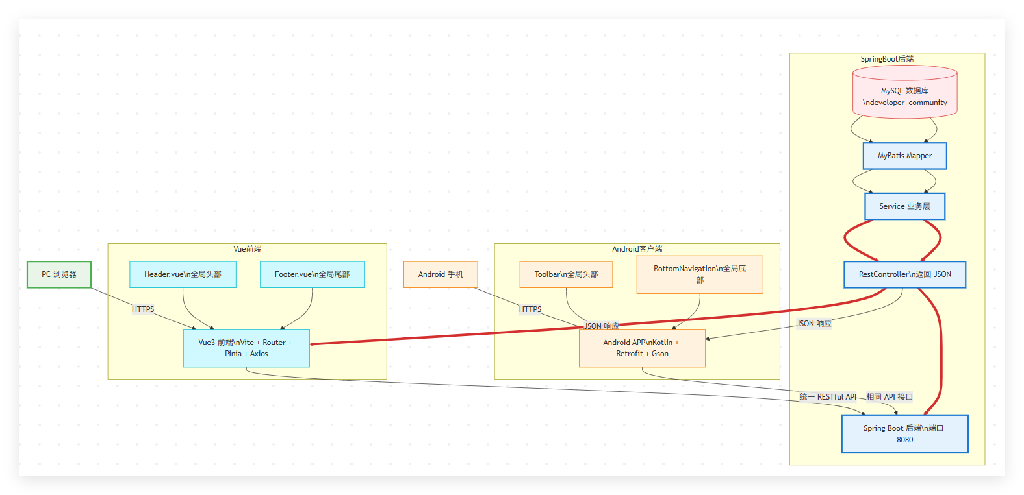
业务可落地：数据库已形成“批次库存+异动台账+审计日志”的可追溯结构，适合中小企业仓库的核心需求。
标准支撑：条码/二维码具备明确标准体系，系统可按标准化思路实施编码与扫码流程。
经济可行性：使用开源框架与常见硬件（手机扫码），无需采购昂贵RFID或自动化设备即可实现关键收益；对本科项目与中小企业场景具有成本优势。服务器可采用本地部署或云服务器低配部署，运维成本可控。
运行可行性：多端协同符合实际岗位分工：仓库员用移动端完成作业，管理员用后台做配置与监督。通过角色权限与审计日志降低误操作风险，提升可追责性。
- 主要参考文献
- 李操. 基于数字孪生技术的智能物流仓储系统优化研究[J].中国物流与采购,2025,(13):87-88.DOI:10.16079/j.cnki.issn1671-6663.2025.13.019.
- 胡建波,马建国,程娟,等.智慧物流与供应链基础[M].西南财经大学出版社:202408:347.
- 王玉魁,李峰,乔彦超,等. 基于Springboot与Vue框架的仓储管理系统设计与实现[J].河南科技,2024,51(18):29-33.DOI:10.19968/j.cnki.hnkj.1003-5168.2024.18.006.
- 许佳佳.智能生产与仓储管理系统程序设计与实现[D].电子科技大学,2020.DOI:10.27005/d.cnki.gdzku.2020.002701.
- 文家朝,杨辉. 基于ZXing开源库的二维码生成研究[J].电脑知识与技术,2021,17(03):87-89.DOI:10.14004/j.cnki.ckt.2021.0135.
- 刘望龙,陈元枝,王梓豪,等. 基于ZXing的彩色QR码自适应识读与定位方法[J].桂林电子科技大学学报,2025,45(01):49-53.DOI:10.16725/j.1673-808X.2022324.
- Feng Z ,Lv D ,Xiong L , et al. Simultaneous Detection of Hydrogen and Acetylene Using a Photoacoustic Gas Sensor Based on Frequency Tracking and WMS-2f Technique.[J].Analytical chemistry,2025,DOI:10.1021/ACS.ANALCHEM.5C05394.
- Selected Abstracts from the 2025 WMS Summer Conference: July 20-24, 2025, Lake Geneva, Wisconsin.[J].Wilderness &amp; environmental medicine,2025,36(4):NP1-NP7.DOI:10.1177/10806032251387947.
- WMS Bolsters Partnership with Norwegian Cruise Line Holdings Ltd.[J].Wireless News,2025,
- 朱洪波. 基于RFID的智能分拣系统应用与研究[J].机械制造与自动化,2025,54(06):173-177.DOI:10.19344/j.cnki.issn1671-5276.2025.06.032.
- 曾蒙田,赵秋婷. RFID技术赋能高校实体学生档案管理[J].兰台世界,2025,(12):57-60.DOI:10.16565/j.cnki.1006-7744.2025.12.11.
- 王晴. 应用Java EE技术实现仓库管理系统的开发研究[J].兰州石化职业技术大学学报,2025,25(01):31-36.
- 姜禹行,王岩. 基于android的仓库管理系统的功能设计与实现[J].数码世界,2018,(10):202.

选题是否合适： 是□ 否□
课题能否实现： 能□ 不能□
指导教师（签字）
年 月 日
选题是否合适： 是□ 否□
课题能否实现： 能□ 不能□
审题小组组长（签字）
年 月 日

